DILUCIÒN


¿ES POSIBLE UNA INTELIGENCIA ARTIFICIAL CON EMOCIONES Y SENTIMIENTOS?


Los seres humanos interactuamos constantemente y sin darnos cuenta con sistemas de inteligencia artificial en nuestra rutina diaria. Muchas personas ya empiezan a sentirse emocionalmente vinculadas a ellas, pero ¿tiene sentido que este sentimiento sea recíproco?, ¿es posible que las máquinas puedan llegar a sentirse emocionalmente involucradas con nosotros? ¿qué relación hay entre la inteligencia artificial y los sentimientos?
GRADO 10 – SEMANA 13 – TEMA: DILUCIÒN

La inteligencia artificial o IA ya está entre nosotros, no en forma de crueles robots asesinos estilo ciencia ficción Terminator, sino en una forma muchísimo más sutil de tecnología inteligente: chatbots, reconocimiento de expresiones faciales, traductores, asistentes personales, recomendadores de películas, etc. Sin embargo, mucha gente no es consciente de estar interactuando ya con sistemas de inteligencia artificial y reaccionan con rechazo y miedo hacia el propio concepto de una máquina inteligente que pueda aprender por sí misma. La preocupación más inmediata es ser sustituido en tu trabajo por un sistema de inteligencia artificial, pero no falta quien se preocupa también por la posible destrucción de la raza humana en manos de las máquinas.


Esta reacción es completamente normal. Desde los primeros años de las ciencias de la computación con John MacCarthy, Alan Turing, y Marvin Minsky hasta nuestros años, hemos alimentado nuestra autoestima como especie basándonos en nuestra superior inteligencia humana, y ahora llega la inteligencia artificial y empieza a ganarnos a jugar al ajedrez (máquina deep blue), a conducir coches autónomos, sistemas expertos que actúan y manejan grandes cantidades de datos sin esfuerzo (big data), a resolver problemas y complicadas operaciones en tiempo mínimo, a descifrar el genoma humano… Inevitablemente nos empezamos a preguntar si las máquinas no acabarán siendo mejores y si no intentarán esclavizarnos o acabar con nosotros.

Esta manera de pensar se debe a que de forma no consciente estamos asumiendo que una máquina es capaz de sentir emociones, y que esas emociones podrían llevarla a intentar exterminar la raza humana. Pero la realidad es que los sistemas de inteligencia artificial no tienen emociones.
El que el ser humano tenga emociones es resultado de nuestra propia evolución. Científicos como Charles Darwin estudiaron el hecho de que el objetivo final de las emociones humanas es el de orientar al organismo hacia su supervivencia, y nuestro organismo necesita sobrevivir porque está vivo. Con relación a esto hay tres reflexiones que pueden ser especialmente interesantes:
GRADO 10 – SEMANA 13 – TEMA: DILUCIÒN
- ¿Necesitarán las máquinas (que obviamente no están vivas) en algún momento sentir emociones?
- ¿Es útil para los seres humanos que las máquinas tengan emociones?
- ¿Es posible dotar de emociones a las máquinas?
Ninguna de ellas tiene una respuesta clara.
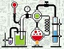
UNIDAD QUÍMICA DE CONCENTRACIÓN P

- PARTES POR MILLÓN (ppm): Otro ejemplo de unidad para expresar concentraciones muy pequeñas son las partes por millón (ppm). Aplicamos esta unidad principalmente en análisis químicos de laboratorios y farmacéuticas; lugares en los que los análisis deben ser minuciosos. Cualquiera de las siguientes fórmulas representa esta concentración:

Ejemplo:
En un análisis químico de aguas residuales que se realizó una industria de cemento, encontramos que una muestra de agua residual contenía 0,01 gramos de iones fluoruro (F-) en una solución de 1000 gramos. Determinemos las partes por millón de la muestra.
Respuesta:
Datos:
Soluto= 0.01 gr de F-
Solución= 1000 gramos de solución

Paso 1: Identifiquemos, con base en los datos del problema, cuál de las tres fórmulas podemos elegir.
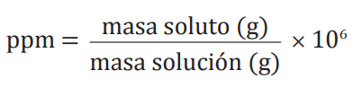
Paso 2: Reemplacemos los datos en la fórmula.

$$ppm=\frac{masa de soluto}{masa de Sln}×{10}^{6}=\frac{0.01 gr F-}{1000 gr Sln}×{10}^{6}= 10ppm$$
PREPARACIÓN DE SOLUCIONES:

Veamos con un ejemplo la preparación de soluciones en agua. Preparar una solución de NaCl 1,25 M y 250 mL de solución.
GRADO 10 – SEMANA 13 – TEMA: DILUCIÒN
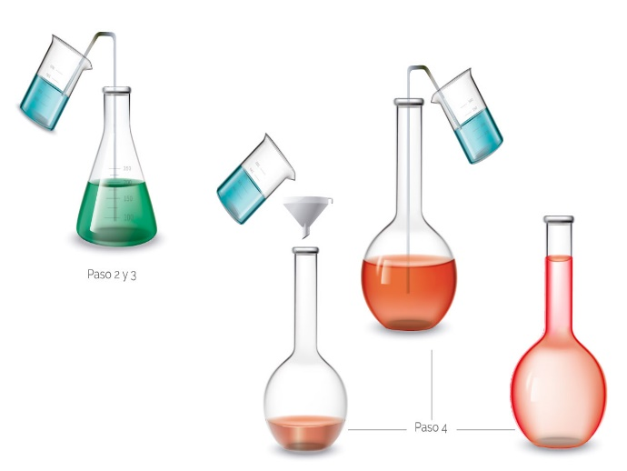
Los pasos para seguir para preparar la solución son:
- Cálculo de la masa de soluto a disolver.
- Moles de NaCl = M*L = 1,25 M * 0,250 L = 0,3125 mol
- Gramos de NaCl = moles*P.M. = 0,3125 mol * 58,45 g/mo = 18,27 g.
- Adición de los 18,27 g de soluto soluble a 100 mL de agua (volumen menor que el volumen final de la solución).
- Solubilización completa de los 18,27 g soluto en los 100 mL de agua.
- Llevar al volumen final de 250 mL.
Estos pasos fundamentales se pueden observar en la figura.
DILUCIÓN

Si queremos disminuir la concentración de una solución, debemos realizar una dilución; la cual consiste en ir de una solución concentrada a una solución menos concentrada. Para determinar la concentración de diluciones utilizamos la siguiente fórmula:
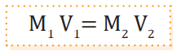
Donde M1 y M2 son las concentraciones molares de las disoluciones inicial y final respectivamente. Al igual V1 y V2 son los volúmenes iniciales y finales respectivamente.

Ejemplo:
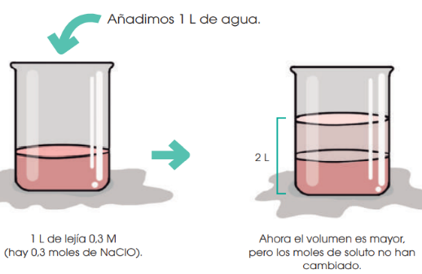
Supongamos que tenemos 1 L de lejía, 0,3 M, y la diluimos con un litro de agua adicional. Calculemos la concentración final de la disolución.

Respuesta:
Datos:
Volumen inicial (V1) = 1 L
Concentración inicial (C1) = 3M
Volumen final (V2): 2 Litros
Concentración (C2) = ¿?
GRADO 10 – SEMANA 13 – TEMA: DILUCIÒN
Paso 1: Utilizar la formula

$$V1×C1=V2×C2$$

$$C2=\frac{V1×C1}{V2}=\frac{1L×3M}{2L}=1,5M$$
TITULACIÓN DE SOLUCIONES

La titulación o valoración de una solución es el proceso mediante el cual se halla la concentración de una solución desconocida, por medio de otra de concentración conocida. A la solución de concentración conocida se le denomina solución valorante y la de concentración desconocida solución valorada.
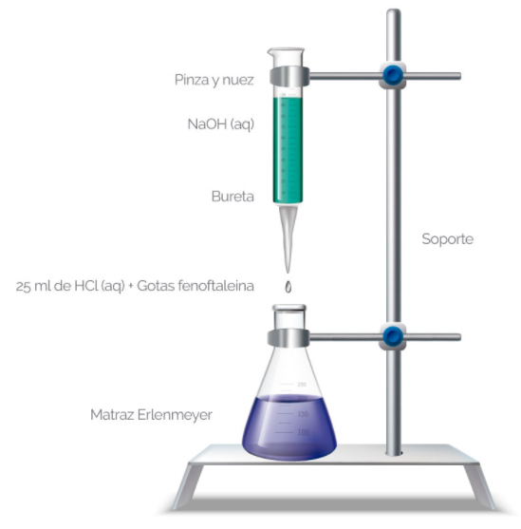
Durante la titulación se aprovechan las características de reacción de las sustancias para determinar cuándo reaccionaron completamente las dos sustancias.
Por ejemplo, a un ácido de concentración desconocida se le puede calcular la concentración titulándolo con una base. Solo necesitamos conocer cuando reaccionó completamente el ácido con la base.

Requisitos para la titulación
- Se debe conocer la ecuación de la reacción de las sustancias que reaccionan.
- La reacción debe ocurrir completamente.
- La reacción debe ser estable y ocurrir rápidamente.
- Se debe poder calcular la concentración de la solución valorante.
- Se debe poder detectar cuando se consumió toda la solución valorada. Este es el punto de equivalencia de la reacción.
Si se cumplen estos requisitos se puede llevar a cabo la valoración. En la figura se presenta un esquema del montaje de una titulación.

En este montaje se tiene dispuesto titular un ácido, HCl, que se encuentra en el Erlenmeyer, con una base, NaOH, que se encuentra en la bureta. Para saber que finalizó la reacción o titulación, al ácido se le adicionaron de 3 a 5 gotas de fenolftaleína (indicador), que cambia de incolora a rosa o fucsia cuando se llega al punto de equivalencia. Cuando se adiciona la base con la bureta se dosifica la cantidad adicionada, con la válvula y se finaliza con el cambio del indicador. Luego se lee el volumen gastado de NaOH en la bureta y se calcula la concentración del HCl con la fórmula de la disolución:
GRADO 10 – SEMANA 13 – TEMA: DILUCIÒN

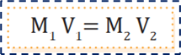

FACTORES QUE AFECTAN LA SOLUBILIDAD EN LAS SOLUCIONES
Un enlace es más polar cuanto mayor sea la diferencia entre las electronegatividades de los átomos que se enlazan; así pues, dos átomos iguales atraerán al par de electrones covalente con la misma fuerza y los electrones permanecerán en el centro haciendo que el enlace sea apolar. En el enlace polar una parte queda parcialmente positiva y la otra parcialmente negativa y se designa con la letra griega δ.
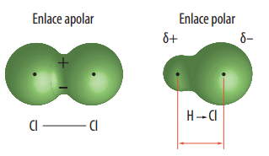
1. Naturaleza del soluto y del solvente:
La solubilidad es mayor entre sustancias cuyas moléculas sean análogas, eléctrica y estructuralmente. Los sólidos iónicos son insolubles en disolventes apolares. En general son solubles en agua. Cuando existe semejanza en las propiedades eléctricas de soluto y solvente, las fuerzas intermoleculares son intensas, propiciando la disolución de una en otra. Como el agua es una molécula polar, se pueden disolver en ella solutos polares como alcohol, acetona y sales inorgánicas. Del mismo modo la gasolina, ya que tiene carácter apolar, disuelve solutos apolares como resinas, aceites y algunos polímeros.
2. Temperatura
Generalmente un aumento de temperatura facilita el proceso de solubilidad de un soluto. Lo que se explica por:
- El calor suministrado al sistema aumenta la energía interna y con esto la velocidad de difusión de las partículas del soluto en el seno del solvente.
- El calor suministrado es absorbido por las moléculas del soluto, debilitándose las fuerzas intermoleculares y facilitando el proceso de solubilidad.

3. Presión
Tiene efecto principalmente sobre los gases siendo proporcional a la solubilidad. Es decir, a mayor presión, mayor solubilidad. “Los líquidos son prácticamente incompresibles así que no se ven afectados por la variación de presión”.

4. Superficie de contacto
GRADO 10 – SEMANA 13 – TEMA: DILUCIÒN
Este factor es importante en la solubilidad de solutos sólidos en solventes líquidos, ya que entre más esté finamente dividido sea el sólido, mayor superficie de contacto existirá entre las moléculas. Es por esto por lo que en algunas situaciones la trituración de los solutos sólidos facilita la dilución.
Ejemplo: se quema más rápido la misma madera en viruta (aserrín) que en el bloque de madera.
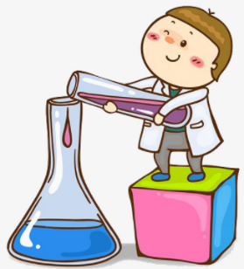

1. Con base a la lectura “¿ES POSIBLE UNA INTELIGENCIA ARTIFICIAL CON EMOCIONES Y SENTIMIENTOS?” Responder las siguientes preguntas:
ACTIVIDADES POR DESARROLLAR

- ¿Qué sentimientos han sido los más comunes en esta época y a que crees que se debe? ___________________________________________________________
__________________________________________________________________________________________________________________________________________________
- ¿En que situaciones evidencia que la inteligencia artificial esta en su vida? _
___________________________________________________________________________________________________________________________________________________________________________________________________________________________
- ¿Según Charles Darwin por que son importantes las emociones en el ser humano?___________________________________________________________________________________________________________________________________________________________________________________________________________________________________________________________________________________________
- ¿Crees posible en un futuro que se establezcan relaciones emocionales con maquinas inteligentes? ¿Por que? ________________________________________ __________________________________________________________________________________________________________________________________________________
________________________________________________________________________
- Responda las siguientes preguntas basado en sus conocimientos.
- Cuando el vinilo (pintura a base de agua) está muy espeso, ¿qué se recomienda agregarle? ____________________________________________________
_________________________________________________________________________________________________________________________________________________________________________________________________________________
- Si el café queda muy cargado (concentrado) ¿qué se recomienda? _______________________________________________________________________
- Cuando la sopa se calienta y se seca, el sabor es un poco más salado. ¿Por qué? ________________________________________________________________
___________________________________________________________________________
- ¿Por qué la panela se disuelve más lentamente en agua fría que en agua caliente? __________________________________________________________________
GRADO 10 – SEMANA 13 – TEMA: DILUCIÒN
____________________________________________________________________________
- Para pintar una reja se disuelve pintura en gasolina. ¿Cuál es el soluto y cuál es el solvente? ________________________________________________________
- En el laboratorio se usan soluciones concentradas y para usarlas en algunos experimentos, se utilizan como base para preparar soluciones diluidas. Responda:
- Si inicialmente se tiene una solución de Hidróxido de magnesio Mg(OH)₂, de concentración 5,0 M, ¿cuántos mililitros de esta solución se necesitan para preparar 25 ml de una solución 1,0 M de Mg(OH)₂?:

- ¿Cuál es el volumen aproximado de agua que debe añadirse a 200 ml de una solución de H2SO4 (ácido sulfúrico) 1,5 M para diluirla hasta 0,4 M?

- Realiza los siguientes ejercicios de partes por millon.
a. Si disolvemos 0,21 g de cloruro de sodio (NaCl) en un litro de agua (densidad 1 g/mL), ¿cuál será su concentración en partes por millón?

b. Calcular las ppm de 80 mg de ion sulfato (SO42−) en 5 litros de agua.
GRADO 10 – SEMANA 13 – TEMA: DILUCIÒN

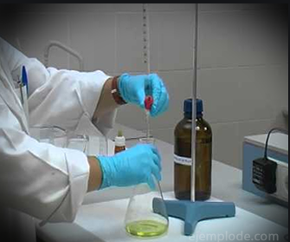
- Esmeralda es una estudiante de grado decimo, se encuentra realizando un experimento de titulación de ácido en bureta (HCL con una concentración de 0.5M). Ella toma una muestra de 10ml de NAOH y le agrega unas gotas del indicador de fenoltaleina y lo comienta a titular. Para identificar el grado de neutralización la solución cambia de color cuando ha gastado 30 ml del ácido. Determinar la concentracion de NaOH.

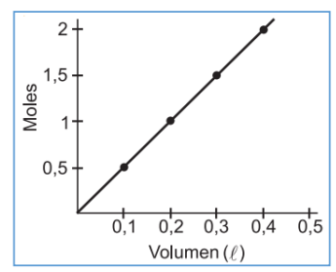
- La siguiente gráfica relaciona el número de moles de soluto disuelto en distintos volúmenes de una misma solución. De acuerdo con la gráfica, es correcto afirmar que, en 200 y 400 ml, las moles de soluto disuelto en la solución son respectivamente:
A. 0,5 y 1.
B. 0,5 y 2.
C. 1 y 2.
D. 1,5 y 1

GRADO 10 – SEMANA 13 – TEMA: DILUCIÒN
VALORA TU APRENDIZAJE |  | SI | NO | A VECES
1.Cognitivo | Reconoce que es una dilución en una solución y aplica la titulación para conocer la concentración de las soluciones.
2.Procedimental | Realiza las actividades propuestas sobre dilución y titulación de las soluciones.
3.Actitudinal | El estudiante demuestra una buena actitud para el desarrollo de las actividades.


FUENTES BIBLIOGRAFICAS:
http://virtual.umng.edu.co/distancia/ecosistema/ovas/ingenieria_civil/quimica/unidad_4/medios/documentacion/p12h10.php
VARIOS. Autores. Química 1BGU. Editorial Juan Bosco. 2016. Bogotá, Colombia.

